Test IMAGINE 5. ročník

Otázka č.1: Do programu Imagine vstupuješ ikonou

farbičky

smajlík

korytnačka

kačka

Otázka č.2: Zadaj príkaz zdvihni pero:

zdvihni pero

ph

pero hore

pHore

Otázka č.3: Príkaz na zmenu hrúbky pera na 10:

hrubkapera10

nechhp 10

zmenHp 10

HP 10

Otázka č.4: Pomôcku pre farby si môžeme otvoriť príkazom:

napísať nechHp .... a kliknúť na F9

napísať nechFp .... a kliknúť na F8

napísať nechFp .... a kliknúť na F9

napísať farba .... a kliknúť na F9

Otázka č.5: Zapíš príkaz, otoč sa o 60 stupňov smerom doľava

vlavo60

vl 60

vpravo 60

dolava 60

Otázka č.6: Modrý kruh s červeným orámovaním nakreslíš príkazom:

bod 80 nechFp "cervena bod 60 nechFp "modra

bod 60 nechFp "cervena bod 80 nechFp "modra

nechFp "cervena bod 80 nechFp "modra bod 60

nechFp "cervena bod 60 nechFp "modra bod 80

Otázka č.7: Ktorým príkazom korytnačka všetko vygumuje a vráti sa na začiatok?

znovu

zmaž

gumuj

vymaž

Otázka č.8: Ktorými príkazmi korytnačka kreslí rovnú čiaru?

vpred a vzad

dopredu a dozadu

dopredu a vzad

dopredu a cúvaj

Otázka č.9: Zadaj príkaz spusť pero:

perodole

daj dolu pero

pd

spusť pero

Otázka č.10: V ktorom príkaze je chyba?

do 50 vp 90 do 80 bod 20

vp 90 do 80 bod 20 do 50

do 50 vp 90 do bod 20

do 80 bod 20 do 50 vp 90

Otázka č.11: Zapíš príkaz, pohni sa o 40 krokov vpred.

vpred 40

do 40

do40

dopredu "40

Otázka č.12: Akým príkazom nakreslíš bod hrúbky 50?

bod 50

bod "50

hrubka bod 50

nechbod 50

Otázka č.13: Akým príkazom nakreslíš tento obrázok? 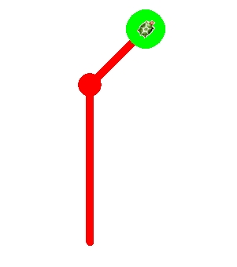

nechFp "cervena do 200 bod 30 vp 45 do 100 nechFp "zelena bod 50

nechFp "cervena do 100 bod 30 vp 45 do 100 nechFp "zelena bod 50

nechFp "cervena do 200 bod 30 vp 90 do 100 nechFp "zelena bod 20

nechHp "cervena do 200 vp 45 bod 30 do 100 nechFp "zelena bod 50